首先：明确思路之前所学的协议都是软件模拟 （特点也就是麻烦 占用资源，但是可以在任意io口进行使用）
而在32中的各种通道都是预先定义好的-硬件外设 （操作简单 速度快 cpu占用率小，但是引脚受限制）

关于协议的引脚模式配置（要从Mcu的视角出发）：
output模式下：
1、推挽模式（No Pull）：适用于当前引脚只进行输出（Spi的Mosi，Uart的Tx）
2、开漏模式（弱上拉/No Pull）：当前引脚需要输出 也需要输入，当外部没有上拉电阻时配置为弱上拉反之为No Pull（IIC、单总线）
Input浮空模式：
就是该引脚需要被读取；（如Spi的Miso，Uart的Rx）

⭐并行传输和串行传入与同步异步没有关系—异步靠标志位+波特率契约，同步靠物理时钟线强制对齐
SPI 与 IIC 都是带时钟线的同步串行总线。但 SPI 采用独立收发线（全双工），IIC 采用单根数据线分时收发（半双工）

Ps：同步+并行 生活中常见 如主板DDR RAM（基本没有异步+并行）
同步+串行 如spi iic等
异步+串行 如uart

SPI采用一主多从
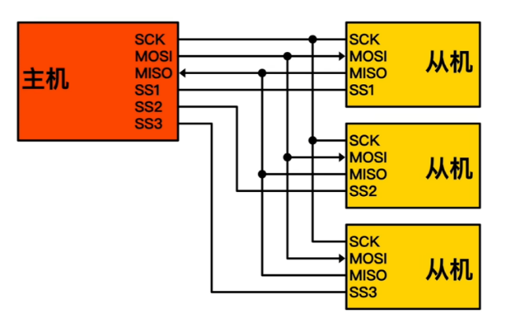
其中sck为时钟线（由主设备产生，可控制频率）
MOSI 主机发送
MISO 主机接收
Cs为片选用来确定与哪个从机通信（通常为低但是也有例外具体需要根据手册来确定）
PS: SR为Spi外设状态寄存器
SPI_SR_BSY: 为spi外设状态寄存器中的“忙状态标志位”

一主多从也就是，三条 SPI 总线信号线共享，每增加一个从设备，原则上只需要增加一个独立 CS引脚
这里cs片选与iic不一样，如果有多个从设备的话那么主设备将会有多个cs引脚用于连线，所以spi不需要器件地址！！！

这是SPI官方手册时序
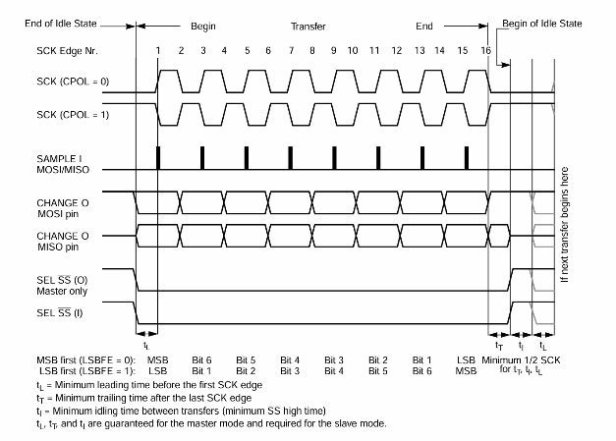
注意以下之前未注意的概念：
一、读取数据时机SPI Mode 由两个参数决定：
1、CPOL（Clock Polarity）：决定 SCK 空闲时的电平
CPOL = 0 → SCK 空闲低电平 CPOL = 1 → SCK 空闲高电平
2、CPHA（Clock Phase）：决定 在哪个时钟边沿采样数据
CPHA = 0 → 第一个边沿采样 CPHA = 1 → 第二个边沿采样
CPOL 决定起点，CPHA 决定奇偶沿，两者叠加共同决定了最终是上升沿还是下降沿采样
二、手册中还有LSBFE参数
1、LSBFE=0 数据高位在前
2、LSBFE=1 数据低位在前

以上均为 SPI 核心概念。实际开发时，查阅外设 Datasheet 即可确定其支持的 Mode（0~3） 与 位序（MSB/LSB First）
不同 SPI 外设略有差异（如 TFT 屏常裁减 MISO 引脚并增加 D/CX（命令/数据） 引脚），只要遵循其时序逻辑，本质都属于 SPI 协议的工程变体
还有SPI为全双工协议正常情况下mosi发送的同时miso也会接收！！！
TFT驱动笔记
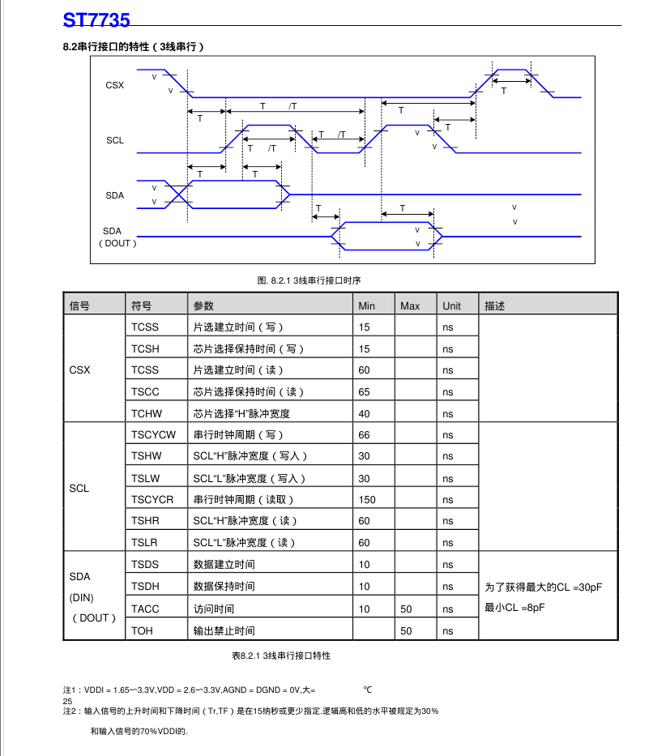
这里的就是在TFT中的Spi协议：
其中SDA在这里仅表示它也可以进行对屏幕读取数据
【屏驱动写数据时 SDA 配置为 Output 即可；若需读取屏寄存器（如读 ID），SDA 需在写完命令后切换为 Input或直接开漏+弱上拉】

在写时序的时候处理完数据后 要将SCL时钟线归为（通常为低电平）

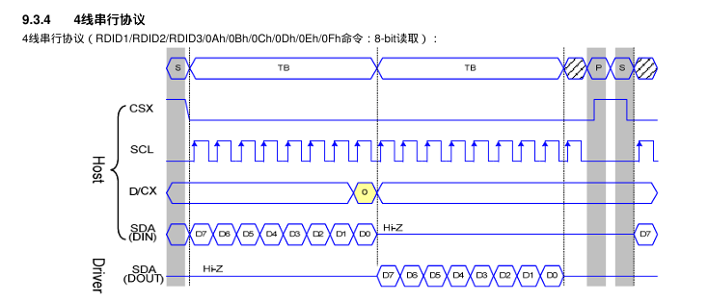
对比于三线串行：其中D/C x线 用来分别当前输入为指令还是数据
（不是所有屏幕都有此线）

复位时序部分：
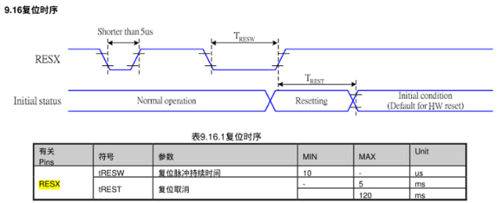
拉低最低持续 10us
最少要拉高 120ms
所有 SPI 设备在复位时，CS 都必须保持高电平，防止开机瞬间的杂波导致芯片识别错乱【对应的复位前把cs置一！！！！！！】
谨记！！！！！！

CS（片选）与 DC/X（数据/命令）控制的时序核心可以提炼为以下 5 条铁律：
- DC 线无需与 CS 绑定：DC/X 只要在 SCL 时钟上升沿采样的前一刻稳定电平即可;先拉低 CS 再改变 DC 电平完全符合规范
- 切换 DC 无需翻转 CS：在一轮连续操作中（如发命令 + 连续发参数），CS 保持全程拉低即可，中途可以直接切换 DC 电平，严禁为了切 DC 而频繁拉高拉低 CS
- CS 标记事务（Transaction）边界：CS 代表“一次完整操作”的开始与闭合;应该按业务块（如开窗、填充一帧图像）拉低/拉高 CS，绝不按单字节翻转 【意思就是cs的响应按照函数功能模块来，不要单字节响应】
- 硬件复位（RST）时 CS 必须为高：在拉低/拉高 RST 引脚复位屏幕芯片时，CS 必须保持高电平（禁用状态），防止上电抖动被误识别为错误指令
- 总线隔离：若 SPI 总线上挂了其他外设（如 Flash），每次操作完必须拉高 CS 释放总线；若是屏幕独占总线，出于是代码鲁棒性考虑，也建议保持“按事务拉高/拉低”的标准习惯

Tft-RGB里面有多种模式：如RGB444，RGB565…后面的数字为红绿蓝三色为几位，444为12位、565为16位
（红为高位-蓝为低位）

屏幕驱动总流程：
- 通信协议（除了如spi还包括屏幕的写入和读取）
- 唤醒与环境陪配置（如设备复位函数/初始化函数） 注：复位函数用于初始化开头—唤醒屏幕
- 显存函数（向屏幕写入显示数据—找设定行列框架指令【圈定填充范围】）
- 基于显存函数做出显示字符、图片等函数
【初始化基本只用添加一个复位函数^{开头}与开背光_{末尾}，其余参数直接手册配套有】

查手册：
- 先看引脚定义
- 看timing — 供电电压范围（如3.3V 不能接 5V ）和 最大通信时钟频率（如 SPI 最大允许多少 MHz）
- 简单看一下Command List
- 根据需求搜索
set_window函数，也就是设置“指针”从哪里开始填充，到哪里结束
底层事实： ST7735 内部有一个 GRAM 地址计数器。当通过 0x2A 和 0x2B 画好一个矩形框，并发送 0x2C (准备写入) 后，这个地址指针会自动对准矩形框的左上角 (x_start, y_start)。
自动递增机制： 之后你每发一个像素的颜色数据（2 字节），硬件指针就会自动向右移动一格（X 坐标 +1）。当碰到 x_end 时，它会自动折行到下一行的开头（Y 坐标 +1）。当填满整个窗口到了右下角，指针会重新回到左上角。
结论： 这就是为什么画全屏时，你只需要设一次 window，然后闭着眼睛狂发 20480 次颜色数据，而不需要每次都告诉屏幕你要画在哪个坐标。

Ps：Command list 表搜 command/instruction

如st7735重要指令：
0x11 退出睡眠模式
0x29 显示开 【0x21要在0x29前】
0x2a 列地址
0x2b 行地址 （详细介绍里面只是范围，所有屏幕填入数据后指针会自动加1）
0x2c 显存写
0x36 内存数据访问控制 MADCTL （其中mv决定横/竖屏 配合mx my决定刷新方向）
0x3a 颜色格式 【如果屏幕显示颜色与设定颜色相反 — 0x21 ( 基本用于所有IPS屏幕) 】

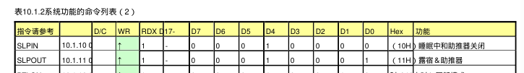
指令表后面有10.1.11此为具体解释的地方，直接找到具体的地方然后看解释即可

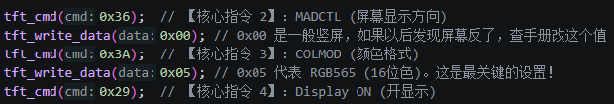
要注意这里注释 （根据手册修改指令后面的数据）

基本上都是先发指令告诉设备接下来要设置什么
再发具体数据来配置设备

还有区分什么指令后面要跟数据 什么不需要：
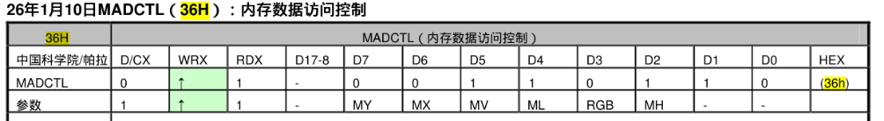
如这个MADCTL下面还有参数 则写完0x36后就需要 再写一个数据write_data（）

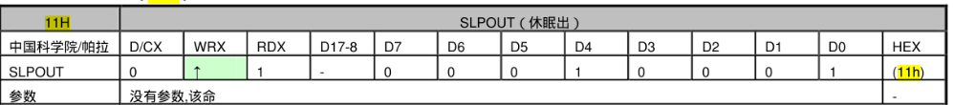
如这个指令后面就不需要接数据

以st7735举例具体函数：
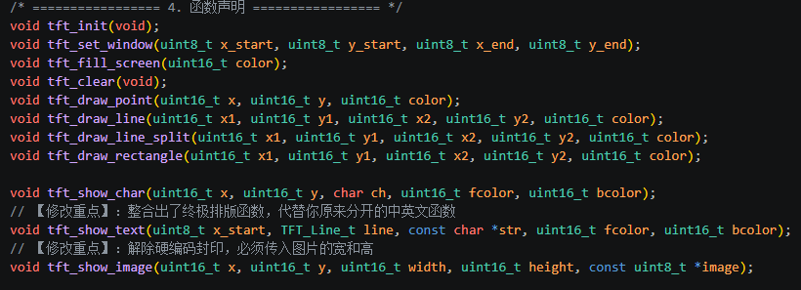

整个驱动流程就是：
1、底层通信：编写 SPI 基础字节读写代码
2、模式封装：根据 DC 引脚控制，封装 tft_cmd（写命令）和 tft_data（写数据）
3、硬件复位：编写 reset 函数（拉低/拉高 RES 引脚，复位期间保持 CS 置高并配合延时）
4、屏幕初始化：编写 init 函数（依次发送退出睡眠、显示方向、颜色格式等寄存器参数，开启显示）
5、区域开窗：编写行列区域设定函数（通过 0x2A/0x2B/0x2C 锁定接下来要工作的显存区域）
6、区域填充：编写 fill 函数（单次开窗并连续写入颜色数据，用于高效清屏与刷色块）
7、图形绘制：编写画点函数与画线函数（基于 Bresenham 算法）
8、显示文本：编写显示文本函数（一个函数融合 ASCII 字符与汉字点阵渲染）
9、显示图片：编写图片显示函数（根据图像宽高动态开窗，批量写入 RGB565 数组）

显示任何图形或文字时,都可理解为：
通过指令确定屏幕中的一块区域，然后按照像素顺序写入对应的颜色数据
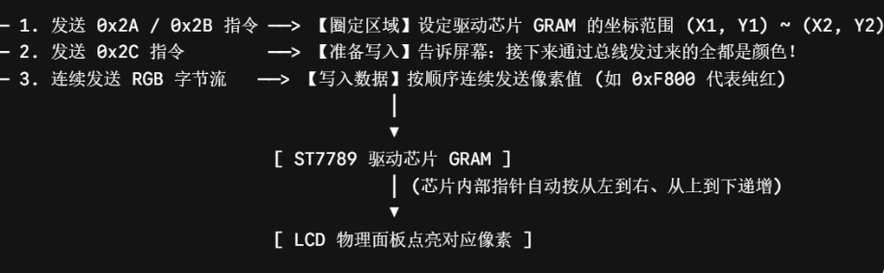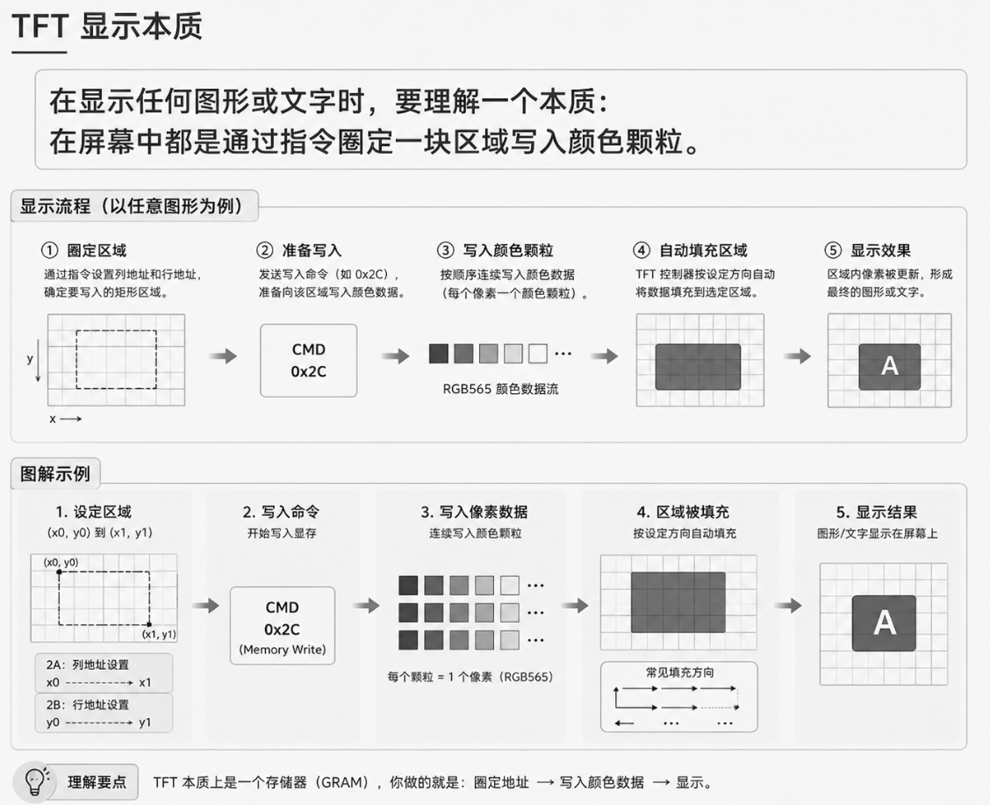

中英文混合显示核心逻辑：
- 类型判别：根据 ASCII 码值区分（32 ~ 126 为标准字符/符号，其余判定为汉字）
- 字库匹配：遍历汉字结构体数组，通过 strncmp( ) 比对文本与字库索引
- 编码适配：依据源文件编码确定指针步进长度（UTF-8 跨 3 字节，GBK / GB2312/ANSI 跨 2 字节）

嵌入式工程开发规范
- 统一源文件编码：跨平台或团队开发时，IDE 强制统一设置为 UTF-8
- 字库索引一致：保证汉字点阵数组（CH_Font）中的索引字符串编码与 .c 文件的保存编码保持严格一致
【就是文字取模时要与编译器设定的字符格式匹配】

Ps:【对于屏幕将spi协议进行解耦】
1.驱动（画图）与协议（通信）彻底分离；无论是软件 SPI、硬件 SPI 还是换 MCU，Lcdxx.c 驱动文件一行都不用改
2. 架构设计两大支柱
① 句柄泛型化（协议对象封装：void * 泛型指针）
- 原理：将 SPI 协议对象作为属性封装进 LCD 设备结构体中
- 机制：驱动层在编译阶段无法预知具体的 SPI 对象类型，因此统一使用 C 语言的 void * 万能指针接收对象首地址
- 职责：驱动层只负责传递这个地址，只有在具体的底层适配器函数中，才将其强转还原为真实结构体类型去访问成员
② 传输回调函数化（接口抽象：函数指针）
- 原理：将具体的字节发送函数作为函数指针属性（如 lcd_spi_swap_fn）封装进设备结构体
- 机制：驱动层通过 dev->spi_swap(dev->spix, data) 实现间接调用
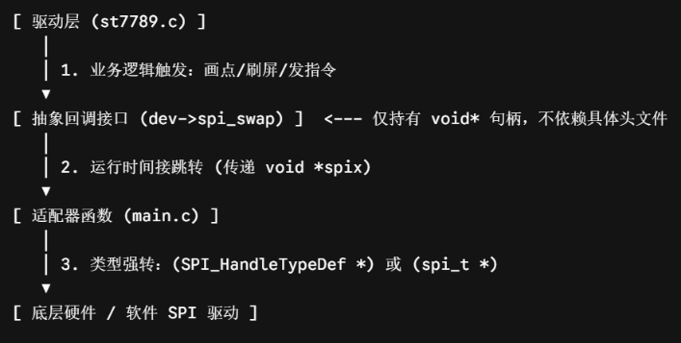
- 要求：回调函数必须遵循统一的函数签名，且调用时必须把设备存的 void *spix 作为上下文句柄传入，以便底层函数知道是对哪一个 SPI 外设进行操作

关于屏幕显示旋转控制：
因为芯片显存大于物理屏幕，每次旋转改变了芯片的扫描起始角，所以需要动态切换对应的角边距作为开窗偏移

核心控制寄存器：MADCTL (0x36)
0x36 寄存器通过 3 个关键位控制显存的扫描与寻址方向：
- MY (Bit 7)：行地址顺序（Y 轴镜像翻转，0: 从上到下，1: 从下到上）
- MX (Bit 6)：列地址顺序（X 轴镜像翻转，0: 从左到右，1: 从右到左）
- MV (Bit 5)：行列交换（0: 竖屏模式，1: 横屏模式，X 与 Y 轴互换）

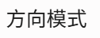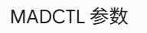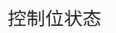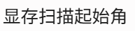

0° (默认竖屏) 0x00 MY=0, MX=0, MV=0 左上角为起始点
90°(顺时针横屏) 0x60 MY=0, MX=1, MV=1 右上角为起始点
180° (倒竖屏) 0xC0 MY=1, MX=1, MV=0 右下角为起始点
270° (倒横屏) 0xA0 MY=1, MX=0, MV=1 左下角为起始点

$\text{rx}=\text{gw}-\text{pw}-\text{ix}$ 为以原起始点偏移量来算的右边距 $\text{ry}=\text{gh}-\text{ph}-\text{iy}$ 为以原起始点偏移量来算的下边距
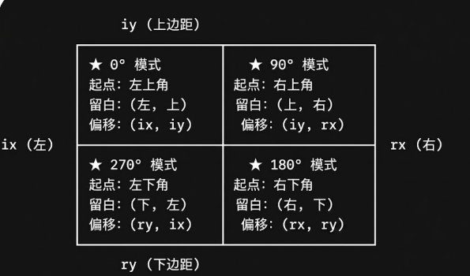
1. 物理四边距（硬件固定不变）
- 左：ix ｜ 上：iy ｜ 右：rx ｜ 下：ry
2、旋转后扫描起点变了
- 直接对应文字修改偏移量
如90°：对应固定边距为 上 (iy) 和 右 (rx)；因新视角下宽高对调（X/Y 轴对调），则： x_offset = iy; ｜ y_offset = rx;
如180°：对应固定边距为 右 (rx) 和 下 (ry)；宽高无需对调，则：x_offset = rx; ｜ y_offset = ry;
270°也是如此类推

📚 嵌入式屏幕字模取模规则与底层原理笔记
在嵌入式裸机开发中，取模软件（如 PCtoLCD2002）的参数设置必须严格适配屏幕的硬件显存架构与软件解析逻辑。以下是核心参数的底层选型依据：
一、 为什么选“阴码”？
- 决定因素：软件代码逻辑与颜色填充习惯。
- 原理解析：
  - 阴码：字形笔画部分对应数据 1（点亮/前景色），空白背景对应数据 0（熄灭/背景色）。
  - 逻辑契合：单片机代码中习惯使用 if (temp & 0x80)（即判断当前 Bit 是否为 1）来决定是否绘制前景色。选择“阴码”使数据可以直接映射为“1 = 有笔画，0 = 无笔画”，完全契合软件逻辑。
  - 注：若选阳码，则逻辑反转（0 为笔画，1 为背景）。

二、 为什么选“逐行式” vs “列行式”？
- 决定因素：屏幕驱动芯片（IC）的显存（GRAM）寻址架构。
1. TFT 彩屏 $→$ 必须选【逐行式】
- 硬件逻辑：TFT 芯片（如 ST7735）采用【窗口寻址】。在设定好矩形窗口后，内部硬件指针的移动轨迹是“从左到右，画满一行自动跳到下一行最左侧”。
- 取模配合：必须采用逐行式（横向切分）。单片机读取的每个字节正好代表横向的一排像素，顺着发送即可完美契合硬件指针的轨迹，从而能够利用“窗口连发/Burst Write”榨干通信带宽。
2. 黑白 OLED/12864 $→$ 必须选【列行式】
- 硬件逻辑：OLED 芯片（如 SSD1306）采用【页寻址】。显存被硬件划分为若干“页（Page）”，一页的高度固定为 8 个物理像素。单片机发过去的 1 个字节，硬件会将其竖着拍在屏幕上（变成一列 8 像素高的柱子），随后指针横向往右移动一格。
- 取模配合：必须采用列行式（纵向切分）。把字符切成一竖溜一竖溜的数据，每次打包 8 个纵向像素为一个字节发送。如果错用逐行式，字形会被 OLED 的硬件页寻址机制完全打碎。

三、 为什么选“顺向（高位在前）” vs “逆向（低位在前）”？
- 决定因素：软件移位习惯（TFT） vs 硬件物理电路连线（OLED）。
1. TFT 彩屏 $→$ 选【顺向】（纯属软件习惯，技术上无所谓）
- 原理解析：
  - TFT 字符显示属于“翻译模式”：字模数组只留在单片机本地，单片机看一眼字模（是 1 还是 0），再翻译成对应的 16 位颜色数据发给屏幕。
  - 为什么选顺向：因为 C 语言编程习惯从最左侧（最高位）开始读数据（即 temp & 0x80）。为了配合这个代码习惯，取模时把字体的最左侧像素放进字节的最高位（Bit 7），这就是顺向。
  - 注：如果代码改成 temp & 0x01（先读最低位），取模选逆向，TFT 同样能完美显示。
2. 黑白 OLED $→$ 必须选【逆向】（硬件焊死，没得选）
- 原理解析：
  - OLED 字符显示属于“直通模式”：单片机不做翻译，直接把字模字节丢给 OLED 显存。
  - 为什么必须选逆向：OLED 芯片内部的硅片电路物理连线硬编码规定：一个字节的最低位 Bit 0 物理连接最上面的像素，最高位 Bit 7 物理连接最下面的像素。
  - 人类看字是从上往下看的（最上面的笔画先出现）。为了让最上面的像素落在物理连接的 Bit 0 上，取模软件必须把你画的第一个像素塞进最低位。这就是低位在前（逆向）。如果选错成顺向，字体的最上面一横会被 Bit 7 驱动，直接掉到物理屏幕的最底下，导致字符发生“上下镜像颠倒”。

📌 终极避坑口诀
屏幕类型 | 核心寻址机制 | 推荐取模设置 | 根本原因简述
TFT彩屏 | 窗口寻址 (横向移动) | 阴码 + 逐行式 + 顺向 | 数据不直传屏幕，取模走向只为配合单片机从左到右（高位到低位）的 if 查表习惯。
黑白OLED | 页寻址 (纵向8像素) | 阴码 + 列行式 + 逆向 | 数据直传屏幕显存，必须迎合 OLED 物理硬件“一字节一竖条”以及“最低位接最上方像素”的物理走线。

📌 OLED 一列 8 像素显示机制
- ❌ 错误认知：以为 8 个点是上下按顺序、一个个亮起的。
- ✅ 物理真相（印章模式）：8 个点是瞬间同时集体亮灭的。
- 🔧 底层原理：屏幕硬件会先把发来的 bit “暂存”在内部，凑齐 1 个完整字节（8 bits）后，像盖印章一样，瞬间将 8 个灯管同时驱动。绝对没有“先后刷新”的时间差

图片软件取模注意事项
一、Image2Lcd 取模参数（240×240 RGB565）
- 输出数据类型：C语言数组(*.c)
- 扫描模式：水平扫描
- 输出灰度：16位彩色
- 最大宽度与高度：240 × 240（设完需点击右侧 > 刷新输出尺寸）
- 包含图像头数据：取消勾选（纯像素数据流）
- 自右至左扫描：取消勾选（防止左右镜像倒置）
- 字节顺序 (Big Endian)：勾选（高字节在前，对齐 ST7789 大端显存要求）
二、“图像头数据” 6 字节结构解析
若勾选“包含图像头数据”，软件会在生成的 C 语言数组开头插入 6 字节的元数据（Metadata）：
- Byte 0：扫描模式标识（记录水平/垂直扫描等方式）
- Byte 1：色彩位数标识（0x10 代表 16 位彩色 RGB565）
- Byte 2 ~ 3：图像宽度 Width（高 8 位与低 8 位，如 0x00, 0xF0 表示 240）
- Byte 4 ~ 5：图像高度 Height（高 8 位与低 8 位，如 0x00, 0xF0 表示 240）
三、RGB565 图像传输字节数计算（width × height × 2）
- 像素与字节换算：width * height 计算的是像素点总数，而 RGB565 格式下 1 个像素由 16 位（2 字节）数据构成（R:5位 + G:6位 + B:5位）
- SPI 传输单位限制：底层 SPI 接口（如 soft_spi_swap）每次只能发送 1 个字节（8 位），因此渲染 1 个像素点必须连续发送 2 次（先发高 8 位，再发低 8 位）
- 未乘以 2 的后果：若缺少 * 2，发送的字节数只有实际需求量的一半，导致屏幕只刷出半张图或严重花屏错位

